Проектная деятельность в детском саду как условие изучения
мира животных Красной книги.
Или
Мир животных Красной книги: образовательный проект для дошкольников.
Авторы: Ларина Светлана Юрьевна, заместитель заведующего по УВР, Иванова Лариса Николаевна, воспитатель логопедической группы, Мышко Екатерина Валерьевна, воспитатель
«Мир, окружающий ребенка, - это, прежде всего,
мир природы с безграничным богатством явлений,
с неисчерпаемой красотой. Здесь, в природе,
вечный источник детского разума».
В.А.Сухомлинский
Природа и человек неотделимы друг от друга и тесно взаимосвязаны. Природа является не просто средой жизни, источником необходимых ресурсов, но и нашим единственным общим домом. Однако потребительское отношение неизбежно ведет человеческое общество к катастрофическим последствиям. В последние годы интерес к экологическим вопросам возрастает.
Экологические проблемы напрямую связаны с отсутствием или недостаточностью образованности населения в данной области. Обретение экологической культуры, экологического сознания – это единственный выход из сложившейся ситуации. Особо остро встала задача экологического образования, первостепенное значение при этом придается экологическому образованию подрастающего населения – школьников и дошкольников. Чтобы оберегать и любить по-настоящему природу, ее надо знать. Незнание природы часто служит причиной равнодушия, а порой и жестокости по отношению ко всему живому. Иногда ребенок может сломать ветку, ударить палкой лягушку, растоптать жука, разорить муравейник, даже не подозревая, что это приносит огромный вред природе. Система знаний о природе, построенная на различных взаимосвязях растений и животных с внешней средой обеспечивает образовательный стержень в экологическом образовании дошкольников.
Дошкольный период – чрезвычайно важный этап в жизни ребенка. Именно в этот период происходит усиленное физическое и умственное развитие, интенсивно формируются различные способности, закладывается основа черт характера, моральных качеств личности, важнейших человеческих чувств: честности, уважения, любви к Родине. Психологические исследования показывают, что на этапе дошкольного детства особое значение имеет развитие разных форм познания окружающего мира. Восприятие предметов природы, их разнообразие, динамика эмоционально воздействуют на детей, вызывает у них радость, восторг, удивление, совершенствуя тем самым эстетические чувства. У детей важно развивать гуманные черты: отзывчивость, доброту, чуткость, ответственность за природу. В дошкольном возрасте усвоение основ экологических знаний наиболее перспективно, так как именно в этом возрасте ребенок воспринимает природу очень эмоционально, обращает внимание на такие особенности природы, которые взрослый человек и не заметит. Ребенок способен удивляться тому, что его окружает, задает массу вопросов о растениях, животных. Он воспринимает животных как равных, сочувствует им, сопереживает вместе с ними. Именно эта возможность была нами использована как можно полнее в целях экологического воспитания.
Главная цель проектной деятельности по ознакомлению детей с миром животных Красной книги – формирование начал экологической культуры: правильного отношения ребенка к природе, его окружающей, к себе и людям как к части природы, пропаганда экологических знаний, формирование гуманного отношения к природе и проблемам ее охраны.
Образовательная область Познание и одна из ее задач – формирование целостной картины мира, расширение кругозора у ребенка-дошкольника – было и остается одним из направлений работы детских садов города. В дошкольный период как было сказано ранее закладывается позитивное отношение к природе, к себе, к окружающим людям. В ДОУ дети проводят большую часть времени, и в силах педагогов помочь им узнать, познать и раскрыть таинственный мир природы. Выстраивая образовательную деятельность учреждения в целом, мы попытались перейти от традиционного ознакомления с природой к экологическому воспитанию, то есть не только формировать представления о природе, но и формы отношения к ней.
Почему именно эта тема нас заинтересовала? Во-первых, 2013 год объявлен в России годом охраны окружающей среды, во-вторых, Красная книга является одним из основных документов, информирующих нас о редких, исчезающих и нуждающихся в охране животных, и третий фактор, - сами дети, которые задают массу вопросов о животных, которых им удалось наблюдать.
Деятельность в ходе первого этапа проекта «Нуждаемся в вашей защите! Животные планеты Земля» способствовал пропаганде экологических знаний среди воспитанников и их родителей, формированию гуманного отношения к природе и привлечению внимания к ее охране. Проект охватил все группы детского сада, а не одну. Это было сделано целенаправленно для того, чтобы объединить не только работу по экологическому воспитанию, но и с введением новых федеральных государственных требований задать образовательной деятельности поисково-исследовательский характер. Дети старшего возраста изучили и узнали новое о таких животных как: филин, белый медведь, снежный баран, амурский тигр, черный аист. Дети среднего и младшего возрастов – пингвин, северный олень, дельфин, даурский еж, бурый медведь.
Задачи:
- Расширение представления детей о разнообразии природы
- Формирование знаний о животных, занесенных в Красную книгу, причинах их исчезновения
- Привлечение внимания к проблемам взаимодействия человека с природой
- Формирование таких качеств как сочувствие, сопереживание ко всему живому
- Закрепление знаний воспитанников о правилах поведения в природной среде
- Обогащение словарного запаса
- Развитие творческой проектной деятельности индивидуального и группового характера
- Инициирование обсуждения проекта в кругу сверстников
На организационном этапе педагоги создали проблемно-игровые ситуации, которые помогли воспитанникам осознать и личностно принять проблему, задачи предстоящей деятельности. Проблема была озвучена через показ фильма «Исчезающий мир животных планеты Земля». В каждой группе воспитателями бала создана игровая ситуация (дети 11-ой группы пошли в зоологический, дети группы №3 спасали дельфинов, дети 5-ой группы угадывали, чей голос они слышат, группы №10 попали на выставку «Белые медведи в Арктике»).
Второй этап исследовательский. Дети совместно с педагогами и родителями, выбрав интересующий вопрос, приступали к изучению частей животного мира, чтобы в итоге собрать в целое, почему необходимо беречь и заботиться о братьях наших меньших.
Поиск мы начали с вопроса: Почему гибнет животное?
Для того чтобы найти ответ на этот вопрос, необходимо изучить животное. На данном этапе мы с детьми планировали свою деятельность по направлениям: внешний вид животного, его повадки, способы питания и характер пищи, среда обитания, размножение, уровень нахождения в опасности, профессии, связанные с животными.
Приведем пример: ребенок делает выбор – внешний вид животного. Поиск информации идет совместно с педагогом, родителями. Подбираются картинки. Составляется диалог. Затем информация самим ребенком озвучивается в группе и размещается в центре познавательной активности, где каждый воспитанник может воспользоваться в самостоятельной игре, а также педагог, проводя образовательную деятельность.
Следуя интегративной системе, реализацию проекта мы осуществляли по следующим направлениям:
□ познавательно-речевое
Беседы о животном, его среде обитания, потомстве; просмотр DVD-фильмов, чтение художественной литературы. Рассказывание сверстникам об интересных фактах из жизни животных, найденных дома с родителями; обсуждение творческих работ - с кем делали, из чего; составление рассказов, обыгрывание.
□ социально-личностное
Дети принимали участие в коллективных работах, где распределяли обязанности, творили в соответствии с общим замыслом. Изучали профессии людей, связанные с животными. Обсуждали проблемные ситуации – Что будет, если загрязнять водоемы? Вырубать леса? Вся информация размещалась в группе, и дети могли использовать ее в самостоятельной деятельности.
□ художественно-эстетическое
Наши воспитанники в ходе проекта с большим удовольствием занимались продуктивной деятельностью – лепкой, аппликацией, рисованием, создавая образы животных.
А также музыкальной деятельностью – прослушивали песни о животных, придумывали танцы, играли в подвижные игры
Особое внимание мы уделяли самостоятельной деятельности, где дети проявляли выдумку, творчество, развивая сюжетную линию игры. Условия для игры дети создавали сами.
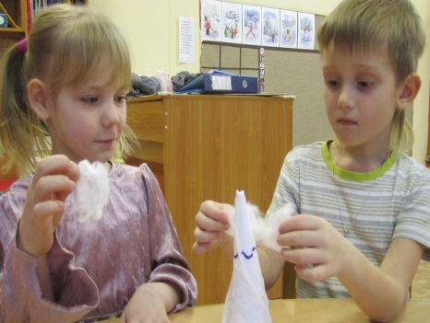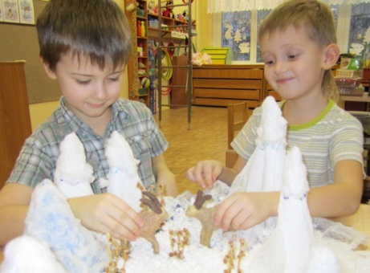
Родители принимали активное участие в проекте. Благодаря совместному творчеству детей с мамами, папами, дедушками и бабушками были создано большое количество поделок из самых разнообразных и неожиданных материалов.
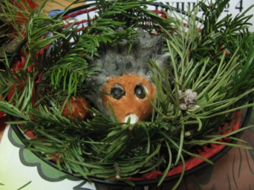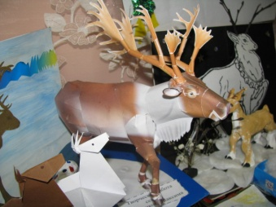

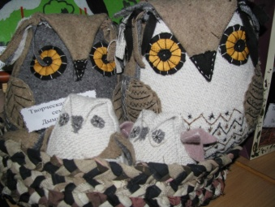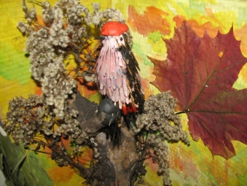
В каждой группе создана папка, куда вошла информация, собранная воспитанниками, педагогами и родителями.
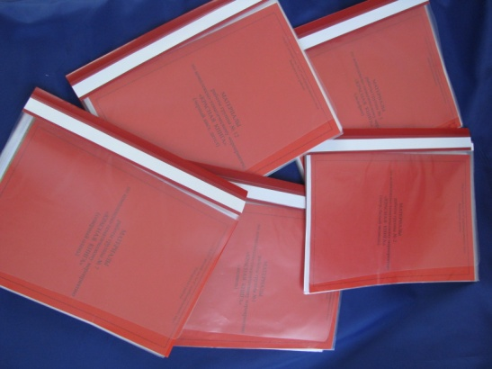
Творческие коллажи о животных стали страничками красной книги.
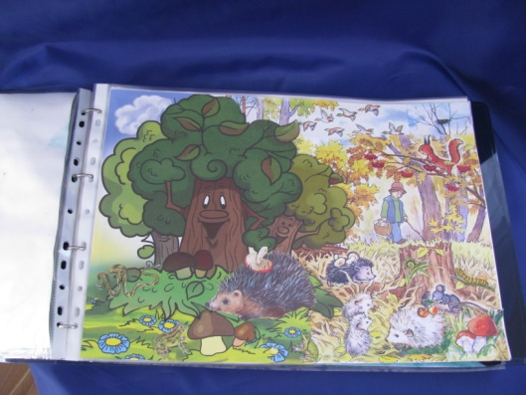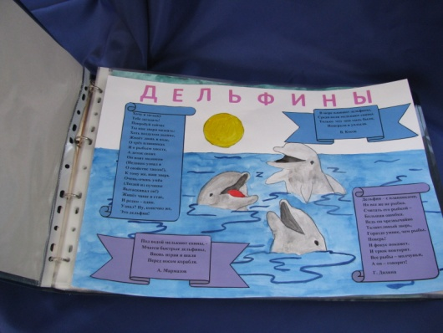
Мы разработали два вида игровых кубиков, позволяющие закреплять полученную в ходе поиска информацию, как в совместной, так и в самостоятельной деятельности.
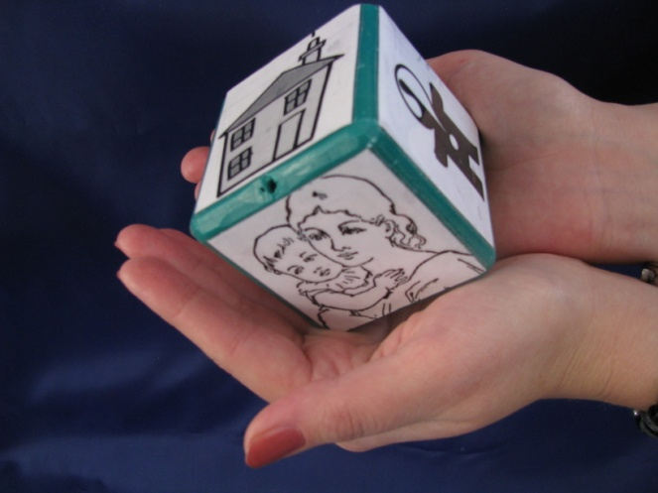
Каждая грань кубика предлагает выполнить задание:
- где живет животное, его среда обитания;
- внешний вид животного;
- чем питается;
- как называются профессии людей связанные с животными;
- причины гибели животного.
Речевой кубик
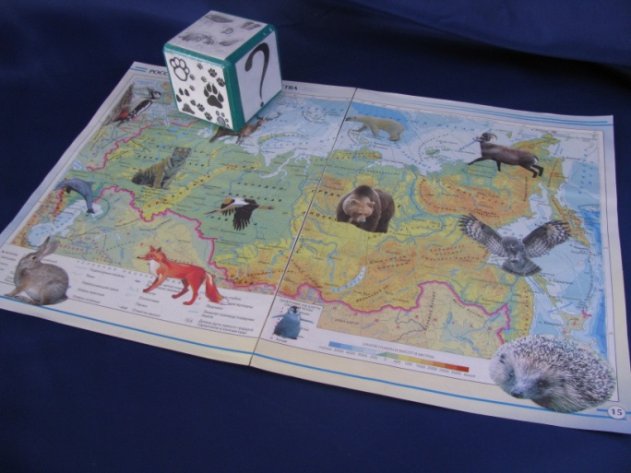
- назови части тела животного? (цель активизация словарного запаса);
- чьи следы? чей хвост? (цель развитие навыков употребления притяжательных прилагательных);
- какое животное? (подборка прилагательных: тигр – ловкий, сильный, полосатый);
- что умеет делать животное? ( цель - обогащение словаря детей глаголами, словами-действиями: бегает, прыгает, крадется);
- как животное разговаривает, какие звуки произносит.
Картотека CD-дисков с фотографиями и презентациями животного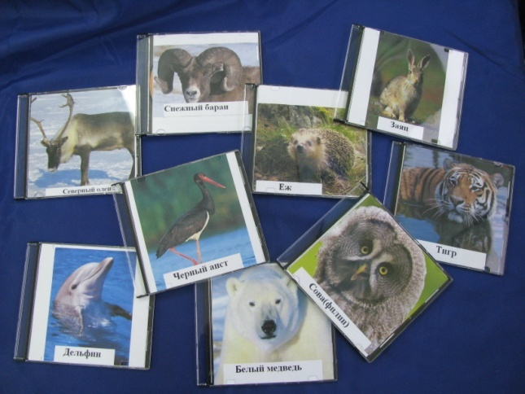
Фильмы ВВС «Твои веселые друзья зверята»
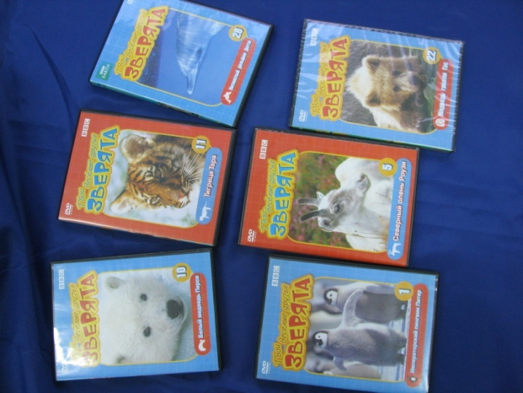
Выставка творческих работ «Они нуждаются в нашей защите!»
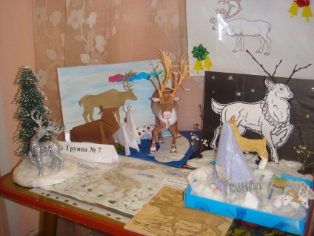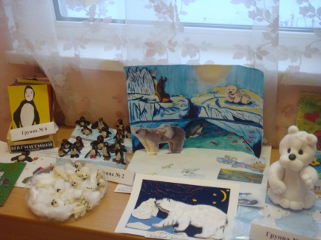
В рамках проекта было разработано комплексно-тематическое мероприятие «Путешествие по планете Земля». Его участниками стали дети подготовительной группы. Дети совместно с воспитателем попадают в увлекательное путешествие. С помощью волшебного глобуса и магического заклинания путешественники трижды оказываются в самых разных уголках Земного шара, где знакомятся с профессиями людей, связанными с изучением и охраной мира природы.
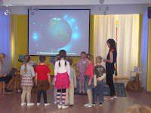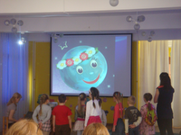
Первое волшебное перемещение происходит на Северный полюс, где ребята узнают интересные факты из жизни его обитателей, знакомятся с профессией полярника. Благодаря использованию мультимедийных средств дети услышали звуки вьюги, увидели северное сияние.
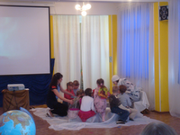
Во время второго волшебного перемещения путешественники оказываются на берегу океана, перед ними раскрываются красоты подводного мира. Дети узнают о профессии океанолог, попадают в его лабораторию, проводят опыт по загрязнению водной среды.
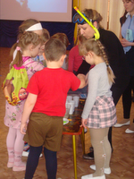
Третье волшебное перемещение переносит детей во владения лесника. Как подведение итога, он предлагает юным путешественникам игру-ТРИЗ «Можно – нельзя», ставящей перед детьми вопросы:
- Можно ли в лесу разжигать костры? Шуметь? Разорять гнезда? Мусорить? Лежать на траве?
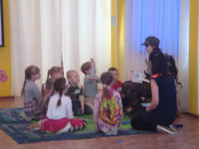
Пребывание в каждом пункте назначения требует от ребят активного участия в предлагаемых обстоятельствах, проявления смекалки, знаний на практике.
На память о встрече, герои дарят детям предметы, которые используют в своей работе. Оказавшись в группе, ребята смогли обыграть подарок в сюжетно-ролевой игре, поделиться впечатлениями о путешествии.
Занятия в детском саду имеют свою специфику. Они должны быть яркими, эмоциональными, с привлечением большого количества иллюстративного материала, с использованием звуковых и видеозаписей. Добиться этого нам помогла компьютерная техника с ее мультимедийными возможностями. Использование анимации, вставок видеофрагментов сделало возможным показ динамических процессов, смоделировать явления, которые нельзя продемонстрировать в обычных условиях или трудно увидеть, наблюдать в повседневной жизни (северное сияние, звуки леса, пение птиц и т.д.). Анализ проектной деятельности показал применение информационно-коммуникационных технологий (ИКТ) оптимизирует восприятие учебного процесса, повышает мотивацию, заинтересованность детей, позволяет активизировать непроизвольное внимание, развить произвольное; расширяет возможности работы с наглядным материалом, что способствовало достижению поставленных нами целей. ИКТ позволяют модернизировать учебно-воспитательный процесс, повысить его эффективность, мотивировать ребенка на поисковую деятельность, дифференцировать подачу материала с учетом индивидуальных особенностей воспитанников.
К каким результатам мы пришли?
- Родители повысили свою педагогическую компетенцию, получив возможность из «зрителей» и «наблюдателей» стать активными участниками образовательного процесса
- Дети знают животных, занесенных в Красную книгу, проявляют желание больше узнать об их жизни, повадках
- Понимают взаимосвязь Человек – Природа
- Высказывают предположения и делают простейшие умозаключения (например, что от человека зависит многообразие видов животных, живущих на Земле)
Приведем примеры высказываний:
- Что произойдет, если все льды на Северном полюсе растают? – Будет наводнение. Дед Мороз утонет.
- Что произойдет, если ручей пересохнет? – Животные умрут без питья. Рыбки и лягушки погибнут.
- Что произойдет, если исчезнут птицы? – Вредных насекомых будет больше.
- Что произойдет, если ученые изобретут черного зайца? – Зайца быстро съедят.
- Дети рядом с родителями, совместно осуществляют поиск, создают творческие работы
- Знают профессии, связанные с животными
- Действуют согласованно, договариваются в процессе продуктивной деятельности
- Активно используют новые слова в свободном общении
- Получают положительные эмоции в ходе подготовки и проведения проекта
На последнем этапе осмысления своих собственных действий и поисков мы встали перед решением другой проблемы. Дети стали задавать вопросы – есть ли Красная книга в нашем городе? Какие животные в нее занесены? Что мы можем сделать для них? Поэтому наша работа по экологическому воспитанию продолжается…
Литература
"Развивающая среда как средство формирования экологической культуры у дошкольников" из опыта работы Щипцовой Г.В.
З.Ф. Аксенова "Войди в природу другом"
С.Н.Николаева "Воспитание экологической культуры в дошкольном детстве"
Т.М.Бондаренко "Экологические занятия с детьми 6-7 лет"
"Организация развивающего пространства" Н.М.Марецкая//"Дошкольная педагогика №5, 2005
"ИКТ в ДОУ" из опыта работы МДОУ "Центр развития ребенка"
"Возможно ли использование ИКТ в детском саду?" Шишкина М.Е. //Сборник научных статей ГОУ ВПО МГПУ "Социология ИКТ" Выпуск 1 под ред. Комаровой Н.И.

